Подборка упражнений в работе учителя-дефектолога
Материал подготовлен
учителем-дефектологом
МАОУ «Школа «Диалог» г.Перми
Т.П.Биктимировой

Развитие познавательных процессов – это развитие таких психических процессов, как восприятие, память, внимание, мышление, без которых невозможно успешное обучение ребенка в школе. Это фундамент, благодаря которому усвоение программного материала происходит легко, интересно и разнообразно. Систематическое применение упражнений по развитию познавательных процессов является профилактикой школьных трудностей у младших школьников.
- Упражнения на развитие восприятия
- «Спрятанные изображения»
Предлагается на картинках отыскать все предметы, которые спрятались.
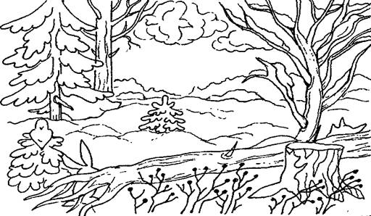

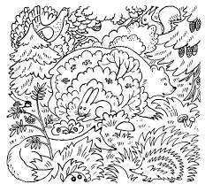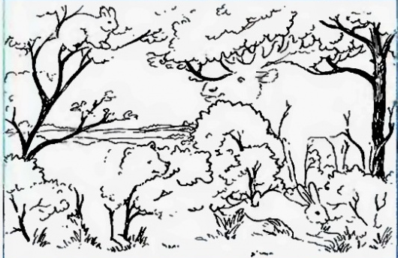

- «Зашумленные изображения»
Предъявляются 3—5 контурных изображений предметов, наложенных друг на друга. Необходимо назвать все изображения.
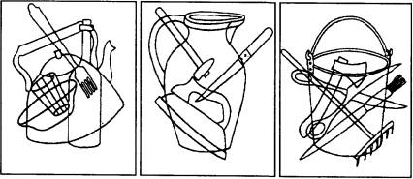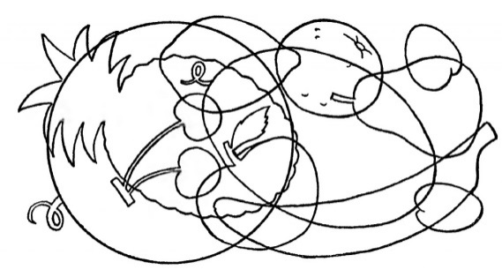

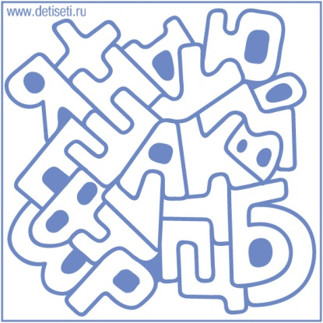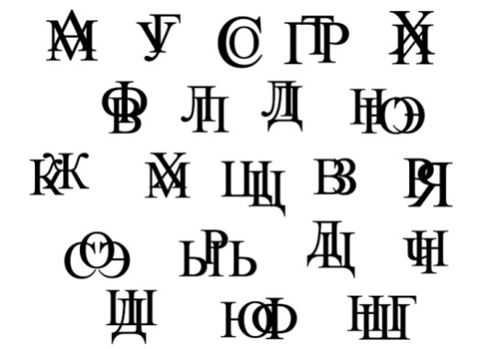

- «Шерлок Холмс»
Играющие делятся на две команды, и участникам игры предлагается в течение 10 минут записать как можно больше предметов, группируя их по следующим признакам: форме, цвету, сделанные из одного материала, начинающиеся с одной буквы. Педагог дает задание составить список предметов: красного цвета, круглых, деревянных, начинающихся на букву К и т.п. За более длинный список предметов по каждому из признаков команде начисляются баллы.

- Упражнения на развитие памяти
- Вслух читается небольшое предложение, текст. Чтение сопровождается постукиванием карандашом по столу. Необходимо запомнить текст и сосчитать количество ударов.
- Предлагается запомнить ряд цифр (1, 7, 5, 2, 4). После этого изображение удаляется, обучающимся нужно ответить на вопросы: какое число находится между 7 и 2; какое число находится слева (справа) от…, между…; сколько будет, если сложить первые три числа.
- Подобрать 8-10 пар слов, связанных между собой по смыслу. Ученику необходимо прочитать эти пары слов и запомнить. Затем учитель читает первое слово, а ученик называет второе. Можно записать. Например:
Яблоко-сад
Курица-цыпленок
Книга-читать
Пылесос-уборка
Корова-молоко и др.
- Ученику требуется объединить в воображении два предмета, не имеющих ничего общего друг с другом, т.е. не связанных между собой естественными ассоциациями.
Например:
Горшок - коридор
Ковер - кофе
Кольцо - лампа
Обезьяна - пальто
Жук - кресло
- Упражнение «Запомни и нарисуй»
Для запоминания фигур, букв, символов дается 15-20 секунд, после чего изображение убирается и ребенок рисует то, что запомнил.

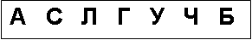
- Упражнение «Что изменилось»
Ребенок в кабинете запоминает расположение предметов, затем выходит, педагог вносит изменения в обстановку и просит сказать, что изменилось.
- Упражнения на развитие мышления (анализ, сравнение, классификация, обобщение, абстрагирование)
- Упражнение «Исключение лишнего»
Предлагается ряд слов, объединенных по смыслу. Ученику нужно определить какой общий признак объединяет большинство слов, и найти одно лишнее. Затем он должен объяснить свой выбор.
Например:
Кастрюля, сковорода, мяч, тарелка.
Ручка, кукла, тетрадь, линейка.
Рубашка, туфли, платье, свитер.
Стул, диван, табуретка, шкаф.
Веселый, смелый, радостный, счастливый.
Красный, зеленый, темный, синий, оранжевый.
Автобус, колесо, троллейбус, трамвай, велосипед.
- Упражнение «Сложение и вычитание»
Ученику предлагаются увлекательные примеры на сложение и вычитание, в которых используются не привычные для ученика числа, а слова. С ними и надо выполнить математические действия, предварительно отгадав исходное слово и записав ответы в скобки.
Образец решения такого примера на сложение:
Дано: бу + оттенок = нераспустившийся цветок
Решение: бу + тон = бутон
Образец решения такого примера на вычитание:
Дано: вид транспорта - о = единица измерения
Решение: метро - о = метр
Варианты заданий на сложение:
б + пища = несчастье
к + насекомое = прическа у девочки
у + ненастье с дождем = опасность
у + загородный дом = успех
о + противник = длинная яма
у + ребенок-девочка = снасть рыболова
Ответы: беда, коса, угроза, удача, овраг, удочка.
Варианты заданий на вычитание:
сосуд - а = там хранят деньги
нравоучительное стихотворение - ня = низкий голос
нижнее белье - ы = всего боится
помидор - ат = отдельная книга
мелководное место в реке - ь = им пишут на доске
сильный страх - большой мастер = змея
Ответы: банк, бас, трус, том, мел, уж.
- Упражнение «Классификация»
Ученику предлагается разделить данные слова на группы по количеству слогов: пенал, ваза, лампа, абажур, перо, карандаш, тыква, парта, линейка, тетрадь, стол, пол, ручка, молоток, корень. Сколько групп получилось?
Ученику нужно вписать данные слова в соответствующие столбцы таблицы: кукла, ботинки, пенал, валенки, мяч, портфель, ручка, тапочки, мишка, туфли, тетрадь, волчок, карандаш, кроссовки, пистолет.
Обувь | Игрушки | Школьные вещи
- Ребусы с буквами, числами, картинками
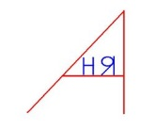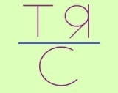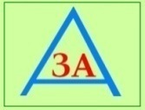

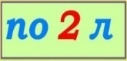

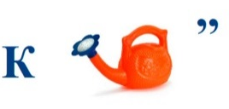
- Упражнение «Закономерности»
Ученику нужно найти закономерность и дорисовать недостающие предметы:
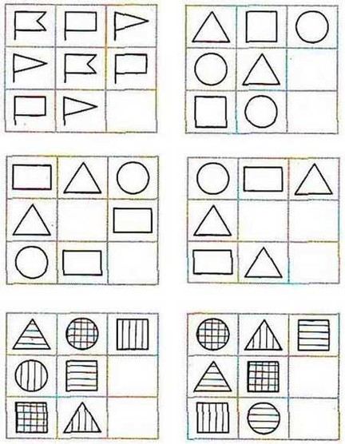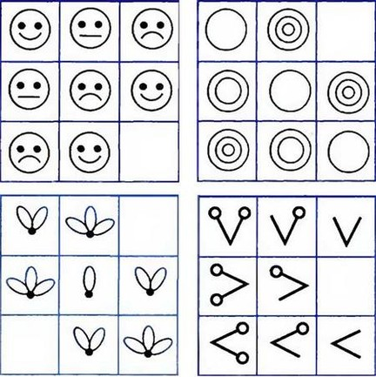

- Упражнения на развитие внимания
- Предлагается как можно скорее и точнее вычеркнуть в любом тексте заданную букву, слово.
- Предлагается в тексте зачеркивать одну заданную букву красным цветом, а другую синим.
- Предлагается внимательно прослушать слова и записать их с конца: нос, дом, село, дело, вода, вечер, молоко и т.д. (сон, мод…).
- Предлагается запомнить то, что написано:
Цветы – роза, тюльпан, ландыш, георгин.
Животные – тигр, олень, лев, кошка.
Фрукты – слива, лимон, банан, яблоко.
После чего изображение убирается и ученику предлагается ответить на вопросы:
- Какие слова во всех группах начинались с буквы Л?
- Название какого животного было вторым по счету?
- Какие слова заканчивались на букву Н?

- Упражнения на развитие воображения
- Упражнение «Выполни рисунок»
Детям дается лист с изображением простых геометрических фигур: квадрат, круг, треугольник, ромб и т. п. и линий разной формы: прямые, ломаные, в виде стрелы, зигзаги и т. п. Предлагается дополнить каждую фигуру или линию так, чтобы получились осмысленные изображения. Дорисовывать можно снаружи, внутри контура фигуры, можно поворачивать листок в любом направлении.
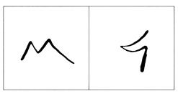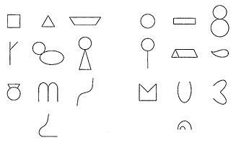
- Упражнение «Сложи картинку»
Предлагается сложить из имеющихся геометрических фигур, счетных палочек, спичек, зубочисток красивые (или необычные, или реалистичные) картины.
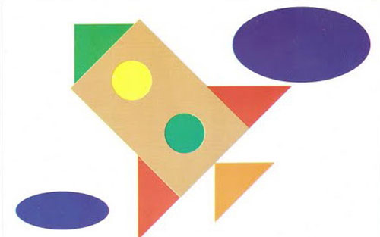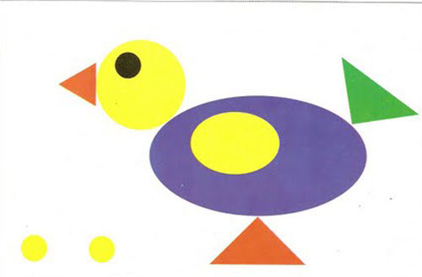
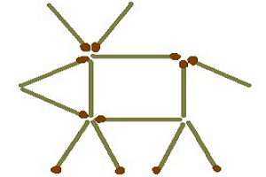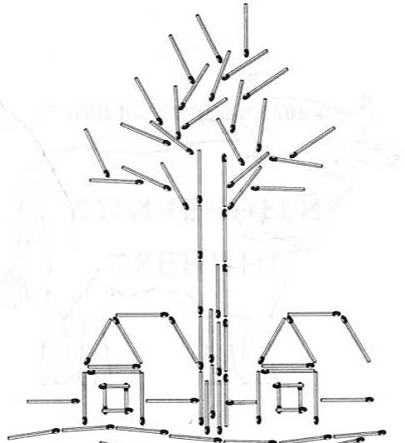
- Упражнения на развитие речи
- Упражнение «Слова-приятели, слова-неприятели»
Предлагается подобрать к заданным словам слова-синонимы, слова-антонимы.
- Упражнения «Назови слова» (для развития слуховой дифференцировки):
- Назови как можно больше слов, которые начинаются на звук А (Т, О, Р, К и т.д.).
- Назови как можно больше слов, которые заканчиваются на звук П (И, О, С, Л и т.д.).
- Назови как можно больше слов, в середине которых есть звук Л (Н, Э, Г, Б, Ф и т.д.).
- Упражнения «Хлоп-хлоп» (обучение звуковому анализу слова):
- Сейчас я буду называть тебе слова, а ты, как только услышишь слово, которое начинается со звука С (В, О, Г, Д, Ш и т.д.), сразу хлопнешь в ладоши». (Вариант: ребенок должен «поймать» звук, на который слово заканчивается, или звук в середине слова).
Дача, кошка, шапка, лиса, дорога, жук, окно, ком, тарелка, хлеб, дождь, липа, лампа, речка, волосы и т.д.
- Сейчас я буду называть тебе слова, а ты, как только услышишь слово, в котором есть звук К, хлопни в ладоши 1 раз. Если услышишь в слове звук Г - хлопни 2 раза. Лучше начинать упражнение в медленном темпе, постепенно увеличивая скорость.
Корова, кисель, гора, норка, гитара, сапог, сук, рука, догнал, толкнул и _{т.д.}
Это упражнение заодно поможет вам проверить, как у ребенка обстоят дела с реакцией.
- Упражнения на развитие грамматических навыков
- Составление предложений по заданным моделям: «Кто? Что? Где?», «Кто? Что делает? Что?», «Кто? Что делает? Что? Чем?», «Кто? Что делает? Что? Кому?».
- Упражнение «Закончи предложение».
Дети ели ка... . На столе лежат бумага и кра... . В лесу растут гри... . В саду растут цве... . У нас есть петух и ... . Зимой бывает хо...
- Упражнение «Добавь слова» (распространение предложений).
Задание: «Сейчас я скажу предложение. Например: Мама шьет платье. Как ты думаешь, что можно сказать о платье, какое оно (шелковое, летнее, легкое, оранжевое)? Если мы добавим эти слова, как изменится фраза?» Варианты: Девочка кормит собаку. На небе гремит гром. Мальчик пьет сок.

- Кинезиологические упражнения – это тренировки, которые существенно улучшают нейронные связи между двумя полушариями.
Упражнения способствуют улучшению мыслительной работы, развивают мелкую моторику, память, внимание, речь и когнитивные качества.
- Упражнение «Ухо-нос»
Ребенок левой рукой должен взяться за нос, а правой - за ухо на той же стороне тела. По сигналу учителя нужно хлопнуть в ладоши и сменить руки.
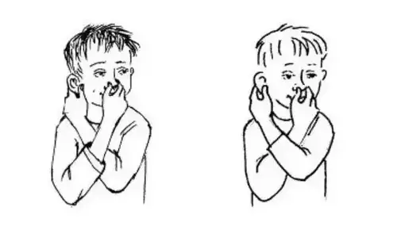

- Упражнение «Колечко»
В упражнении «Колечко» образуют кольцо из большого и поочередно всеми другими пальцами. Пальцы перебираются многократно в прямом и обратном порядке. Начинающие выполняют такую тренировку отдельно правой и левой, опытные ученики – обеими руками сразу.
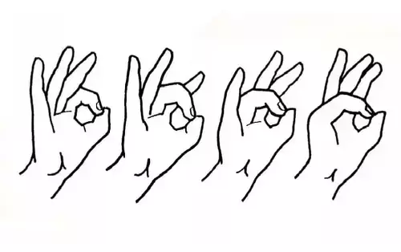
- Упражнение «Ладонь-ребро-кулак»
«Ладонь-ребро-кулак» – еще одно известное упражнение, при котором ребенок должен последовательно сменять три указанных положения руки на поверхности парты или стола. В «разложенном» положении руку кладут на стол ладонью на парту, на ребро и в кулак она ставится так, чтобы мизинец находился внизу. Выполнять тренировку нужно сначала каждой рукой поочередно, затем обеими руками одновременно. Полный цикл смены положений нужно повторить 8-10 раз.
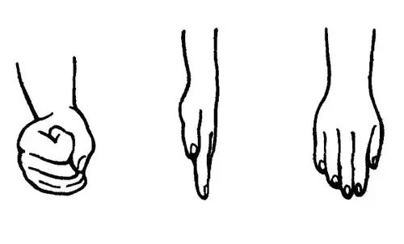
- Упражнение «Зеркальное рисование»
Рисовать на листе бумаги одновременно обеими руками зеркально-симметричные рисунки, буквы, слова.

